台北市立松山高中九十一學年度第一學期高三文組數學科第一次段考答案卷
一、計算題 請自行標明題號，依序作答
1.
(1)-4-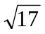<x<-4+
(2) 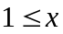<3
(3) 2<x<3

2.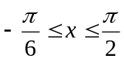

3. 0<x<2 or x>4

4.
- (-1,7)
- (3,13)

5.當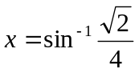-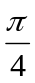 M=
當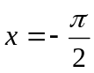 m=-1
6. ABCE

- d>b>c>a

- a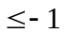

- (-2,1 )

